Лабораторна робота № 1
Робота з типами даних

Ціль: Отримати навички роботи з типами даних в мові програмування C.
Обладнання: Персональный комп’ютер, сумісний с IBM AT

Теоретичні відомості

Для проведення математичних розрахунків використовуються наступні функції бібліотеки MATH.H
Прототип | Опис функції
abs(i) | Вертає абсолютне значення аргумента i
cos(x) | Вертає значення косінуса аргумента х (х задається в радіанах).
sin(x) | Вертає значення сінуса аргумента х. Кут х задається в радіанах.
tan(x) | Вертає значення тангенсу аргумента х ( х задається в радіанах).
exp(x) | Вертає значення експонінціальної функціі е^{х} аргумента х.
log(x) | Вертає значення натурального логарифму ln(x).
log10(x) | Вертає значення десяткового логарифму ln₁₀(x).
log10(x, y) | Вертає значення x^{y}.
sqrt(x) | Вертає додатнє значення квадратного кореня аргумента х.

Зв’язок між градусною та радіанною мірами кутів задається співвідношенням
360⁰=2πRad

Хід роботи ( Варіант ____ )

- Написати програму для обчислення значення виразу за варіантом. Намалювати блок-схему.
1) 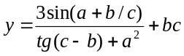 2) 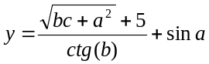 3) 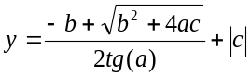
4) 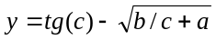 5) 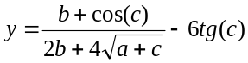

Програма Блок-схема

- Написати програму діалогу користувача з комп’ютером за наведеним сценарієм.
Намалювати блок-схему.

Варіант 1.
Введіть 2 числа ? 6 3
Введіть ще 2 числа ? 7 4
Середнє значення
С = 5.00

Варіант 2.
Введіть a,b,c ? 3 6 15
Y=(a+b+c)/3
Y= 8.00

Варіант 3.
Введіть 2 числа ? 7 3
Ціла частина від ділення 7 на 3 – 2
Залишок від ділення 7 на 3 – 1

Варіант 4.
Введіть 2 числа ? 2 5
Введіть ще 2 числа ? 4 1
Добуток чисел 40

Варіант 5.
Введіть a,b,c ? 4 5 3
D=(a*b*c)/3
D= 20.00

Програма Блок-схема

Відповіді на контрольні запитання

- Дайте харатеристику типам даних в мові програмування С __________________________
________________________________________________________________________________________________________________________________________________________________
- Охарактеризуйте арифметичні операції мові програмування С _______________________
________________________________________________________________________________________________________________________________________________________________
- Охарактеризуйте логічні операції мові програмування С ____________________________
________________________________________________________________________________________________________________________________________________________________
- Охарактеризуйте пріоритет операцій мови програмування С ________________________
________________________________________________________________________________________________________________________________________________________________

Висновок: ______________________________________________________________________
________________________________________________________________________________________________________________________________________________________________

